
厦门大学《＿数据结构＿》课程期末试卷
信息科学与技术学院计算机科学系2005年级＿＿＿专业
主考教师：＿＿＿＿试卷类型：（A卷/B卷）

一、（本题10分）
（1）简述线性表的两种存储结构的主要优缺点及各自适用的场合。
（2）在折半查找和表插入排序中，记录分别应使用哪种存储结构，并用一句话简述理由。

二、（本题15分）在带头结点的非空线性链表中，试设计一算法，将链表中数据域值最小的那个结点移到链表的最前面，其余各结点的顺序保持不变。要求：不得额外申请新的链结点。

三、（本题15分）编写函数判断一棵二叉树是否不含有度为1的结点，若任何结点的度都不为1，则返回TRUE，否则返回FALSE。二叉树采用标准的二叉链表实现。注意：函数的代码要有注释。

四、（本题15分）某带权有向图及其邻接表如下：
始点
5
1
1
1
3
2
2
3
3
1
A
C
D
E
F
D
E
F
G
^
B
C
2
D
3
^
C
3
ED
1
^
ED
2
^
F
3
^
G
1
^
C
1
G
5
^
B
A
B
C
G
1
终点
（1）写出深度优先搜索结点访问序列；（邻接边的顺序按照邻接表链表顺序）
（2）画出深度优先生成树；
（3）将该图作为AOE网络，写出顶点C的最早发生时间及活动FC的最晚开始时间。

五、（本题15分）
（1）请画出往如下图的5阶B-树中插入一个关键字408后得到的B-树，以及再删除关键码180后得到的B-树；
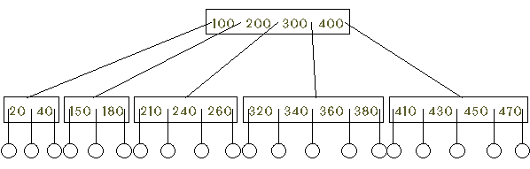
（2）包括n个关键字的m阶B-树在一次检索中最多涉及多少个结点？（要求写出推导过程）

六、（本题15分）以关键字序列（29，18，25，47，58，12，51，10）为例，执行以下排序算法，写出每一趟结束时的关键字状态：
（1）增量序列为5，3，1的希尔排序（2）快速排序（3）堆排序。

七、（本题15分）二路归并排序是从n个长度为1的有序子序列开始的，一种改进方法是先对待排序序列扫描一遍，并把它划分为若干个长度最大的有序子序列，然后从这些有序子序列开始进行两两归并。例如，若待排序序列为（15，18，2，26，43，92，89，25，28，30，36，12），先扫描一遍划分为（15，18），（2，26，43，92），（89），（25，28，30，36），（12）这5个有序子序列，然后从这5个子序列开始两两归并。试设计恰当的存储表示方法，并在此基础上实现该算法。

